Информационно-аналитический обзор обращений граждан,
Поступивших в Администрацию Колыванского района Новосибирской области за 2- й квартал 2020 года и результаты их рассмотрения.

Рассмотрение обращений, запросов информации и сообщений граждан, объединений граждан, в том числе юридических лиц, поступивших в адрес Главы Колыванского района и в Администрацию Колыванского района, организовано в соответствии с Конституцией Российской Федерации, действующим федеральным и областным законодательством, нормативными правовыми актами Новосибирской области.
Организацию работы по объективному, всестороннему и своевременному рассмотрению обращений осуществляет общественная приемная Главы Колыванского района Новосибирской области.
Возможность гражданам, представителям организаций и общественных объединений обратиться к Главе Колыванского района реализована путем направления письменных обращений по почте, в форме электронного документа на официальный интернет-сайт общественной приемной Главы Колыванского района (www. kolivan.nso.ru), по справочному телефону, а также лично на личных приемах граждан Главой Колыванского района, заместителями Главы Колыванского района, руководителями структурных подразделений Администрации Колыванского района, муниципальными учреждениями Колыванского района и специалистом Общественной приемной Главы Колыванского района.
Требования к организации работы с обращениями граждан, организаций и общественных объединений и проведению личного приема граждан в Администрации Колыванского района Новосибирской области установлены распоряжением Администрации Колыванского района Новосибирской области от 29.06.2020 № 122-ра «Об утверждении Инструкции о порядке организации работы с обращениями граждан в Администрации Колыванского района Новосибирской области».
За 2-й квартал 2020 года в Администрацию Колыванского района через Общественную приемную Главы Колыванского района поступило 106 обращенияй (в 1 -м квартале 2020 года – 142, в 2-м квартале 2019 - 156), в том числе:
- письменных обращений, в том числе из вышестоящих органов - 69
(в 1-м квартале 2020 года – 68, в 2-м квартале 2019 - 64),
- устных обращений – 34 (в 1-квартале 2020 года –74, в 2-м квартале 2019 - 92) из них поступивших:
- на личном приеме главы района - 0 (в 1-м квартале 2020 года – 32, в 2-м квартале 2019 - 45);
- на прием специалиста Общественной приемной Главы Колыванского района – 12 (в 1-м квартале 2020 года – 15, в 2-м квартале 2019 – 21);
- посредством справочного телефона в Общественную приемную Главы Колыванского района – 22(в 1-м квартале 2020 года – 27, в 2-м квартале 2019 - 26).

По сравнению с 1 кварталом 2020 года общее количество письменных и устных обращений и запросов в Общественную приемную Главы района уменьшилось на 36 (51,4 %) обращений. По сравнению с 2 - кварталом 2019 года количество обращений уменьшилось на 58 (на 60,9%).

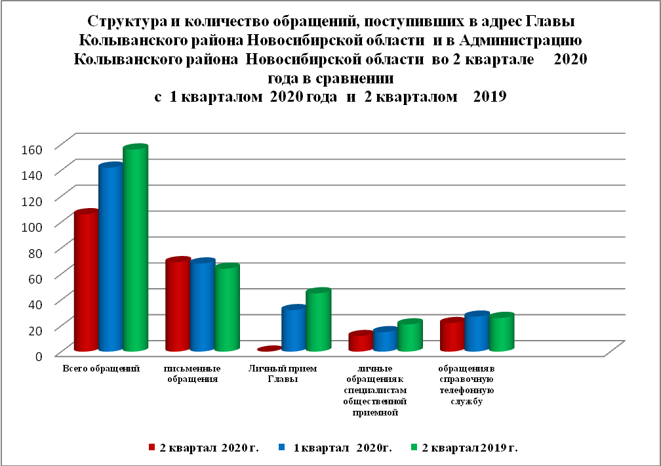

- Письменные обращения граждан
Во 2 квартале 2020 года поступило 69 письменных обращений: 49 обращения напрямую в Общественную приёмную Главы Колыванского района, 20 из вышестоящих органов.
По сравнению с 1-м кварталом 2020 года общее количество письменных обращений граждан во 2-м квартале 2020 года увеличилось 1,5% (1 обращение), в сравнении с 2 -м кварталом 2019 года увеличилось на 7,3% (5 обращений).
Вопросы, поднимаемые гражданами в письменных обращениях, напрямую непосредственно Главе Колыванского района связаны с:
экономикой (хозяйственная деятельность, природные ресурсы и охрана окружающей природной среды) –40;
- государство, общество, политика (гражданское право; основы государственного управления) -11.
- социальной сферой (образование, наука, культура; здравоохранение, физкультура и спорт; социальное обеспечение и социальное страхование – 7;
- жилищно-коммунальная сфера (коммунальное хозяйство, жилищный фонд) – 5;
Во 2-м квартале 2020 года из вышестоящих органов (Общественная приемная Губернатора Новосибирской области, Прокуратура Колыванского района, Министерство ЖКХ по Новосибирской области, Управление Роспотребнадзора) поступило 22 обращения от жителей Колыванского района (в 1-м квартале 2020 года 14 обращений, в 1-м квартале 2019 года – 33 обращения)
Вопросы, поднимаемые гражданами в обращениях Общественную приемную Губернатора Новосибирской области, Прокуратуру Колыванского района, Министерство ЖКХ по Новосибирской области, Управление Роспотребнадзора связаны с:
- экономикой (хозяйственная деятельность) – 13;
- жилищно – коммунальной сферой (жилищный фонд, коммунальное хозяйство) – 5;
- социальная сфера (гражданское право) – 2;
- государство, общество, политика (основы государственного управления) – 2;
Из поступивших 69 письменных обращений, 3 обращения поставлено на контроль.
Обращение снимается с контроля только в том случае, когда дан полный ответ и подписан должностным лицом.
По результатам рассмотрения письменных обращений даны разъяснения и консультации по 66 письменным обращениям.

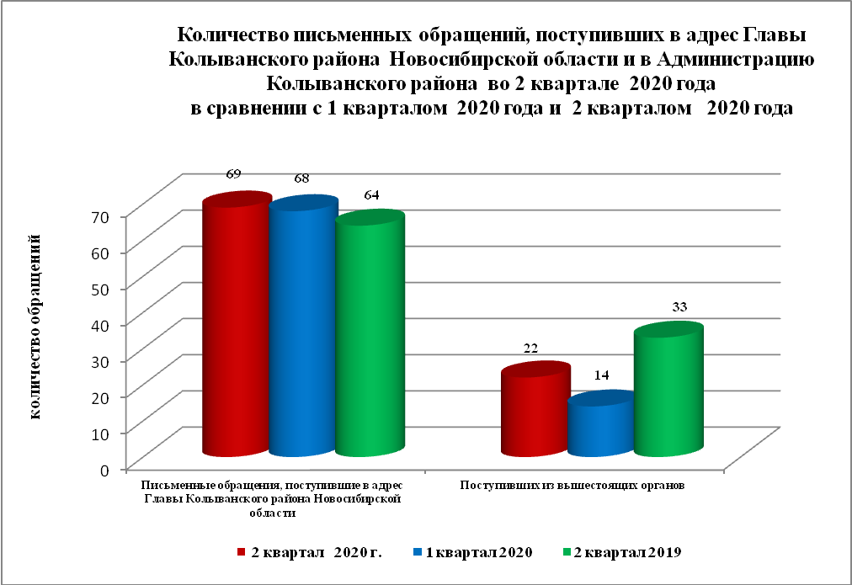

- Устные обращения граждан

Во 2-м квартале 2020 года в Общественную приемную поступило 34 устных обращения (в 1- м квартале 2020года – 74, в 2-м квартале 2019 - 92), в том числе:
- лично обратились к Главе района - 0 человек (в 1-м квартале 2020 года –32, во 2-м квартале 2019 - 45);
- на прием к специалисту Общественной приемной – 12 человек (в 1-м квартале 2020 года – 15, в 2-м квартале 2019 - 21);
- поступивших посредством справочного телефона в Общественную приемную –22 (в 1-м квартале 2020 года – 27, в 2-м квартале 2019 - 26).
По сравнению с 1-м кварталом 2020 года общее количество устных обращений во 2 – м квартале 2020 года уменьшилось на 54,1% (40 обращений). В сравнении со 2-м кварталом 2019 года уменьшение количества обращений на 63% (58 обращений)
Вопросы, поднимаемые гражданами в устных обращениях, поступивших в ходе личного приема Главы района связанны с:
- экономикой (хозяйственная деятельность, природные ресурсы и охрана окружающей природной среды) – 18;
- государством, обществом, политикой (гражданское право, основы государственного управления) – 10.
- жилищно-коммунальной сферой (улучшение жилищных условий, коммунальное хозяйство) – 6;
- социальной сферой (образование, наука, культура; социальное обеспечение) – 0;
В адрес Главы Колыванского района во 2-м квартале 2020 года обращались жители:
- р.п.Колывань – 9 человек (в 1-м квартале 2020года – 16, во 2-м квартале 2019 года – 26);
- г.Новосибирска – 5 человек (в 1-м квартале 2020 года 4, во 2-м квартале 2019 года – 2);
- сельские поселения Колыванского района – 14 человек (в 1-м квартале 2020 года – 12, в 1-м квартале 2019 года – 17)
Из поступивших 34 обращений, рассмотрено, разъяснено - 34,
0 – поставлено на контроль.
Обращения снимаются с контроля только в том случае, когда дан полный ответ и подписан должностным лицом.
По результатам рассмотрения устных обращений:
- разъяснено в ходе личного приема – 0 обращений;
- рассмотрено разъяснено – 34 обращения;
- поставлено на контроль – 0 обращения.

